Pielikums Nr.2
“Burtnieki”, Staiceles pagasts, kadastra apzīmējums 6637 001 0170
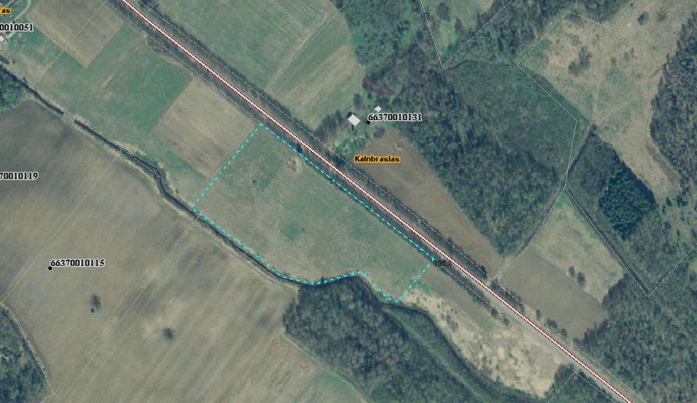

Sagatavoja: G.Meļķe-Kažoka

